ĐẠI SỐ BUỔI 3. GIÁ TRỊ TUYỆT ĐỐI CỦA SỐ HỮU TỈ
- LŨY THỪA CỦA SỐ HỮU TỈ
Họ tên học sinh: …………………………..…..…………………… Lớp: 7A1/ …... Ngày: …. / … / 20….
NHIỀU DẠNG BÀI HƠI KHÓ, CÓ THỂ BỚT ĐI VÀ GỘP VỚI LŨY THỪA HOẶC BỔ SUNG THÊM TÍNH TOÁN-SỐ THẬP PHÂN

I. TÓM TẮT LÍ THUYẾT
1. Giá trị tuyệt đối của một số hữu tỉ
a) Định nghĩa: Giá trị tuyệt đối của số hữu tỉ x, kí hiệu 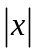, là khoảng cách từ điểm x tới điểm 0 trên trục số.
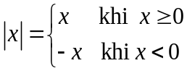
b) Tính chất:
+ 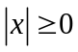, dấu bằng xảy ra khi và chỉ khi x=0
+ 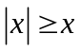 và 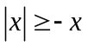, và 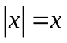khi x >= 0; 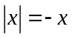 khi x < 0
Lưu ý: Với 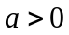
+ 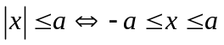
+ 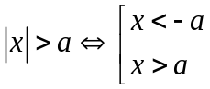
+ 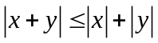, dấu bằng xảy ra khi và chỉ khi 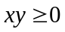
2. Lũy thừa của một số hữu tỉ (Buổi 1)
a) Lũy thừa bậc n của một số hữu tỉ x là tích của n thừa số x. 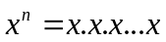, với 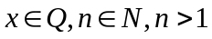
Quy ước: 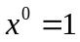, với 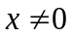
b) Nhân hai lũy thừa cùng cơ số: 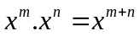
c) Chia hai lũy thừa cùng cơ số: 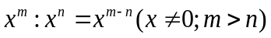
d) Lũy thừa của lũy thừa: 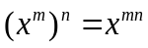
II. BÀI TẬP TRÊN LỚP
* Giá trị tuyệt đối của một số hữu tỉ
Bài 1.1. Rút gọn các biểu thức sau:
a) 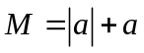 b) 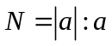
c) 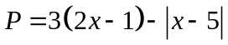 d*) 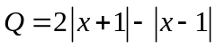
Bài 1.2. Tìm , biết:
a) 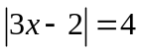 b) 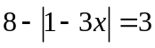 c) 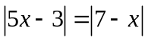
d) 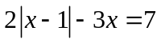 e) 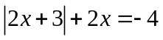
Bài 1.3. Tìm biết: nếu: a) 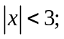 b) 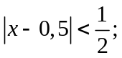 c) 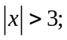 d) 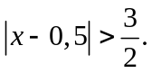
Bài 1.4. Tìm giá trị nhỏ nhất của mỗi biểu thức:
a) 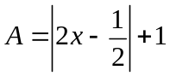 b) 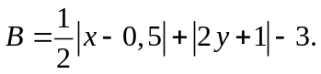 c*) 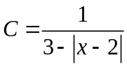 , (biết C > 0)
Bài 1.5. Tìm giá trị lớn nhất của mỗi biểu thức: a) 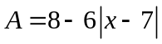 b) 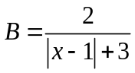
* Lũy thừa của một số hữu tỉ
Bài 1.6. Tính: 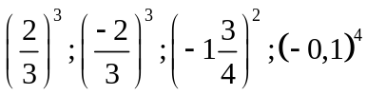
Bài 1.7. Tính: a) 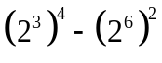 b) 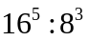 c) 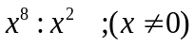 d) 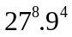
Bài 1.8. So sánh A và B, biết: 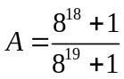; 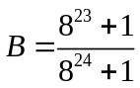
Bài 1.9. Chứng tỏ rằng 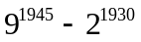chia hết cho 5.
III. BÀI TẬP BỔ SUNG
Bài 2.1. Tìm , y biết: a) 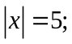 b) 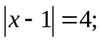 c) 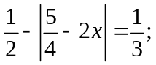
d) 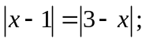 e) 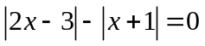 g) 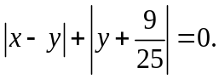
IV. BÀI TẬP VỀ NHÀ
Bài 3.1. Rút gọn các biểu thức sau: 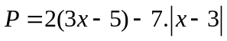
Bài 3.2. Tìm biết:
a) 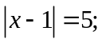 b) 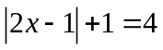 c) 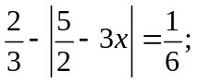
d) 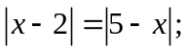 e) 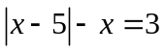
Bài 3.3. Tìm giá trị nhỏ nhất của mỗi biểu thức:
a) 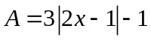 b) 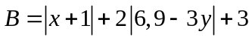 c*) 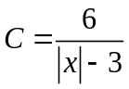 với x là số nguyên
Bài 3.4. Tìm giá trị lớn nhất của mỗi biểu thức:
a) 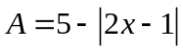 b*) 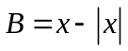 c*) 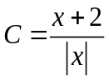 với x là số nguyên
---- Hết -----

